“HELLO Campania”

Percorsi di integrazione tra università e volontariato

Francesca R. Moro (Università degli Studi di Napoli L’Orientale)
Margherita Di Salvo (Università degli Studi di Napoli Federico II)

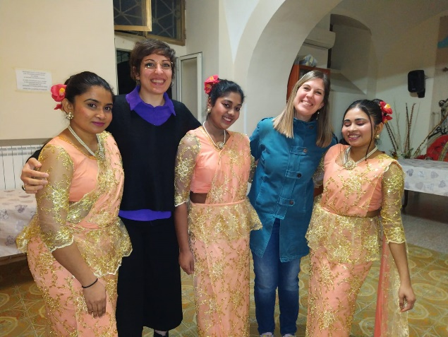
Napoli, 25 marzo 2024, Scuola di Pace, alla festa pasquale una madre e sua figlia si esibiscono in una graziosa danza, indossando dei suggestivi abiti tradizionali e cantando in cingalese, la loro lingua di origine. Alla Scuola di Pace le due donne studiano italiano, così come tutti gli allievi presenti alla festa: l’italiano è fondamentale per loro al fine di costruire rapporti umani, amicali e lavorativi a Napoli e in Italia.
È bene però tenere presente che l’apprendimento e l’uso dell’italiano non presuppongono un abbandono della lingua e della cultura di origine. Non a caso, la vera integrazione prevede che le persone con background migratorio non solo siano in grado di adoperare la lingua del Paese di approdo ma che mantengano, attraverso le generazioni anche la lingua del Paese di origine, la loro lingua ereditaria, che garantisce loro di poter mantenere legami affettivi, simbolici e, talvolta anche economici, con il Paese di origine. Una madre e una figlia che danzano e cantano nella loro lingua di origine alla Scuola di Pace simboleggiano questa armonia: costruire rapporti sereni con la società italiana valorizzando allo stesso tempo il patrimonio linguistico e culturale di origine.
Questa visione condivisa ha segnato l’inizio di un’intensa collaborazione tra la Scuola di Pace e il progetto di ricerca interuniversitario “HELLO Campania” (#P2022WJ8YF, Heritage Languages and Languages of the Others https://sites.google.com/view/prinpnrrhellocampania/overview) che ha come oggetto di studio proprio le lingue di origine e la loro trasmissione intergenerazionale. Il progetto PRIN PNRR “HELLO Campania” è uno dei Progetti di Ricerca di Rilevante Interesse Nazionale (PRIN) finanziato dal Ministero dell’Università e della Ricerca, nell’ambito del Piano Nazionale di Ripresa e Resilienza (PNRR). Il progetto ha durata biennale (novembre 2023-novembre 2025) ed è composto da due unità di ricerca: l’Università di Napoli L’Orientale (Responsabile scientifico: Francesca R. Moro, assegniste di ricerca: Michelle Corotan e Gina Russo, membri progetto: Marta Maffia e Antonia Soriente) e l’Università di Napoli Federico II (Responsabile scientifico: Margherita Di Salvo, assegniste di ricerca: Violetta Cataldo e Maria Paola Noschese). “HELLO Campania” è un progetto sulle lingue di origine e sulle lingue ereditarie delle seconde generazioni in Campania, ovvero le lingue parlate dalle comunità di immigrati. Il progetto ha tre obiettivi principali: (i) compiere il primo studio sociolinguistico sulle lingue di origine in Campania per descrivere le forme di multilinguismo indotte dalla migrazione; (ii) descrivere le pratiche linguistiche multilingue dei migranti rispetto alla scelta dell'italiano, del dialetto locale e della loro lingua di origine per indagare come i parlanti multilingue utilizzano strategicamente le risorse linguistiche e come queste pratiche si relazionano con le variabili linguistiche esterne (genere, livello di istruzione, origine etnica, tipo di rete sociale, lingua madre, indice di segregazione); (iii) realizzare la prima descrizione qualitativa e quantitativa di una lingua ereditaria in Italia, partendo da un unico caso di studio, quello del filippino in Campania, per indagare i cambiamenti linguistici indotti dal contatto. Questa ricerca adotta un approccio innovativo dal basso verso l'alto che si basa su diversi sottocampi della ricerca linguistica (in particolare sociolinguistica, acquisizione linguistica e contatto linguistico) e si focalizza su quattro diverse comunità: Ucraina, Sri Lanka, Filippine e Bangladesh.
La ricerca prevede la raccolta di dati autentici, nella forma di interviste sociolinguistiche che mirano ad indagare la famosa questione del Who speaks what to whom and when? (Chi parla cosa con chi e quando?). L’intervista prevede domande del tipo: Che lingua parli con tua madre? Che lingua parli con i tuoi fratelli? Qual è l’importanza emotiva della tua lingua di origine? Ogni intervista è registrata con un registratore portatile e trascritta per poi essere analizzata.

Sin dall’inizio del progetto, grazie alla collaborazione di Marta Maffia e all’aiuto di Corrado Maffia, la Scuola di Pace ha aperto le sue porte per permettere alle ricercatrici di intervistare alcuni degli allievi della scuola. Durante i mesi di febbraio-maggio 2024 sono stati intervistati 30 allievi della Scuola di Pace: 10 della comunità srilankese, 8 della comunità ucraina, 5 della comunità bengalese, 2 della comunità filippina e 5 persone provenienti rispettivamente da Nigeria, Ghana, Camerun, Mali e Senegal (queste ultime interviste sono parte del progetto di tesi della studentessa Antonella Alborino dell’Università di Napoli Federico II, di cui è tutor Margherita Di Salvo). In data 25 marzo 2024, il progetto “HELLO Campania” è stato formalmente presentato a tutti gli insegnanti e agli allievi della Scuola di Pace durante la festa di Pasqua, a cui il progetto ha contribuito con l’offerta di un catering.
Al momento della scrittura di questo articolo la raccolta dati è ancora in corso, sia all’interno della Scuola di Pace, che fuori, per cercare di mappare un campione quanto più rappresentativo possibile e garantire una solida validità ecologica ai dati. Sono in programma una serie di iniziative scientifiche che si svolgeranno nei mesi estivi e che sono volte a presentare il progetto ed i risultati preliminari alla comunità scientifica internazionale: Francesca Moro e Gina Russo terranno una lezione su “Nuove minoranze in Italia: Problemi di lavoro sul campo” alla decima edizione della Language Documentation Summer School (Bolzano, 15-19 luglio 2024), e faranno una relazione sulla comunità filippina alla conferenza dell'Associazione Europea per gli Studi sul Sud-Est Asiatico (EuroSEAS) che si terrà ad Amsterdam il 23-25 luglio 2024; Margherita Di Salvo, Marta Maffia, Violetta Cataldo e Maria Paola Noschese, invece, presenteranno i primi risultati sulla comunità srilankese al Congresso della Società di Linguistica Italiana che si terrà a Catania tra il 19 e il 21 settembre 2024.
Per quanto, però, queste e successive iniziative potranno portare i membri del gruppo in altre sedi istituzionali, il legame con la Scuola di Pace è forte: la nostra speranza è di tornare per presentare i risultati, anche intermedi del progetto, e di condividere con i docenti, i formatori, i tirocinanti le comuni esperienze tra ricerca e didattica. Condivisione è infatti uno dei fondamenti su cui costruire rapporti tra volontariato e università, ma anche tra gruppi umani diversi, ma forse solo in apparenza.

